附件
用户平台操作流程图
企业操作流程图
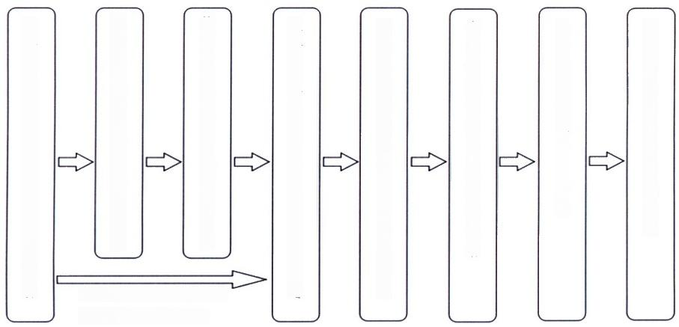
选 择 毕 业 生 进 行 邀 约 面 试

点 击 简 历 管 理 查 看 简 历

参 会 管 理 参 会 专 顯 审 核 结 果

选 择 木 棉 花 暖 专 题 并 将 岗 位 加 入

根 据 用 人 单 位 需 求 发 布 岗 位 信 息

填写单位信息营业执照提交认证

点 击 去 注 册 邀 请 码 可 为 空

打 开 平 台 网 站 用 人 单 位 招 聘 栏 目
已注册企业可直接发布 岗位信息并加入专题

高校毕业生操作流程图
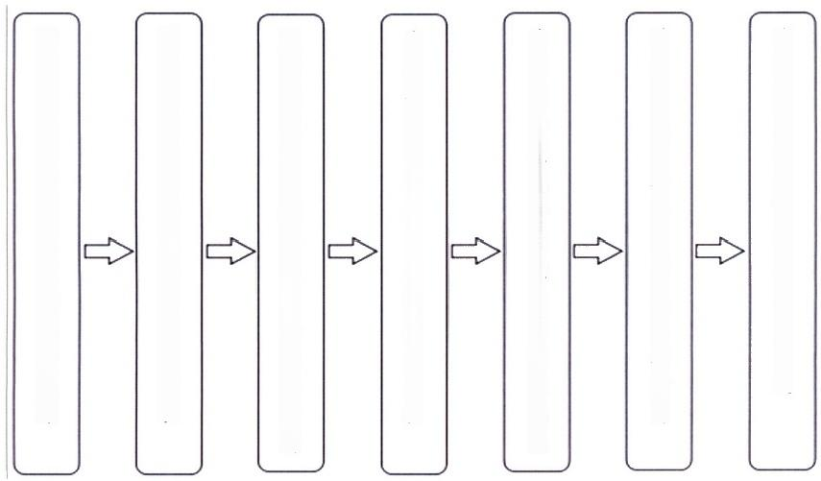
成 功 通 过 面 试 ， 网 签 三 方 协 议

通 过 个 人 中 ， 心 查 看 面 试 谓 约 信 息

选 择 木 棉 花 暖 专 题 职 位 并 在 线 投 递

点 击 招 聘 顯 道 进 入 招 聘 活 动 专 区

点 击 毕 业 生 求 职 个 人 中 心 完 善 简 历

进 入 毕 业 生 求 职 板 块 并 完 成 授 权

打 开 广 东 大 学 生 就 业 创 业 小 程 序

